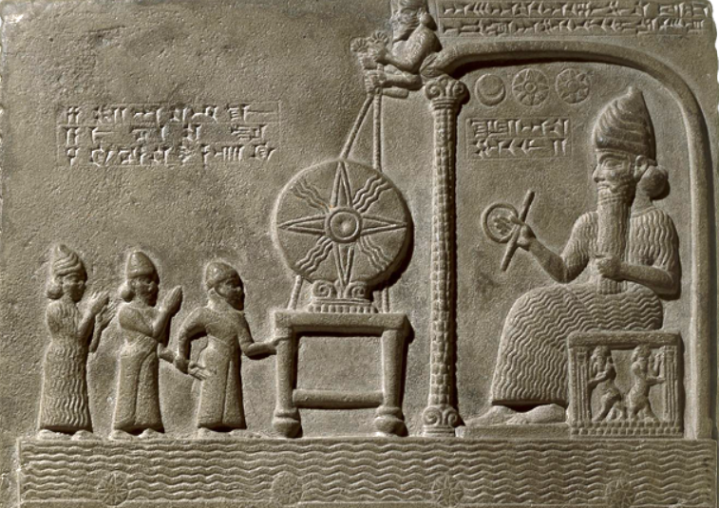

Tafel des Sonnengottes Schamasch von Sippar (um 860 v. Chr.)
Teil einer Kalksteintafel. Das Relief zeigt den babylonischen König Nabu-apla-iddina (um 888-855 v. Chr.),
der von einem Priester und einer Göttin vor den Sonnengott geführt wird, der in einem Schrein sitzt. Vor
ihm befindet sich die von zwei Figuren an Seilen gehaltene Sonnenscheibe. Über dem Sonnengott sind die Symbole der Götter Sin, Schamasch und Ischtar (Mondsichel, Sonnenscheibe, achteckiger Stern) eingraviert.
Thomas Mann kannte Abbildungen der Tafel aus Jeremias I (387, Abb. 165),
Jeremias II (366, Abb. 197) und Meissner (I, Tafel-Abb. 184).

Bildquelle: British Museum.

Die goldene Sonnenscheibe von Moordorf wurde im März des Jahres 1910 von Vitus Dirks beim Torfgraben gefunden. Er verkannte ihren Wert und gab sie seinen Kindern zum Spielen, ein Händler erwarb sie einige Jahre später als Altmaterial und verkaufte sie weiter. Erst im Jahre 1926 gelang es dem Landesmuseum in Hannover, die Scheibe zu erwerben.
Die Scheibe hat einen Durchmesser von 14,5 Zentimetern und ein Gewicht von etwa 36 Gramm. In der Mitte zeigt sie einen ursprünglich vorgewölbten Buckel, an dessen Rand acht kleine nagelkopfartige Vorwölbungen bestehen. Nach außen folgen konzentrisch ein Kreisring mit Radiärstrahlen, ein Ring mit abermals acht kleinen Buckeln, ein weiterer Strahlenring und schließlich ein Ring, der mit 32 schraffierten Dreiecken gefüllt ist. Zwei einander gegenüber liegende Laschen lassen vermuten, dass die Scheibe ursprünglich auf einer Unterlage angeheftet war. Nach überwiegender Auffassung handelt es sich hierbei um ein Symbol der Sonne, die in der Vorzeit als Lebensspenderin verehrt wurde.
Die Frage nach der Funktion dieser Scheibe führt nach Dänemark zum Sonnenwagen von Trundholm, einer knapp 60 Zentimeter langen Bronzeskulptur mit einer Goldblechapplikation. Hier ist die diskusartig gerundete Goldscheibe auf einer bronzenen Scheibe von etwa 25 Zentimeter Durchmesser angebracht, die von der Figur eines Pferdes gezogen wird. Beide können durch drei Achsen mit Rädern zusammen bewegt werden. In dieser Darstellung aus der nordischen Älteren Bronzezeit läuft die Sonne kraft eines Pferdes über das Firmament. Scheiben ähnlicher Art wurden auch in verschiedenen Regionen Westeuropas gefunden, die meisten in Irland. So gibt diese Scheibe also nicht nur Auskunft über Ästhetik, Kunstschaffen, Metallverarbeitungstechniken und Religion in der Bronzezeit, sondern ist auch ein Beispiel für die weitgespannten Beziehungen in dieser Zeit. Die Sonnenscheibe von Banc Ty'nddôl ist mit knapp 4 Zentimeter Durchmesser und 2,5 Gramm Gewicht deutlich kleiner; sie wurde 2002 in Wales entdeckt.

Pachacútec Yupanqui, war von 1438 bis 1471 der neunte Herrscher über das Inkareich.
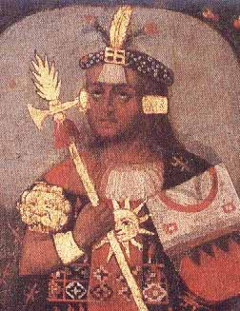 Cuzco School, Public domain, via Wikimedia Commons

